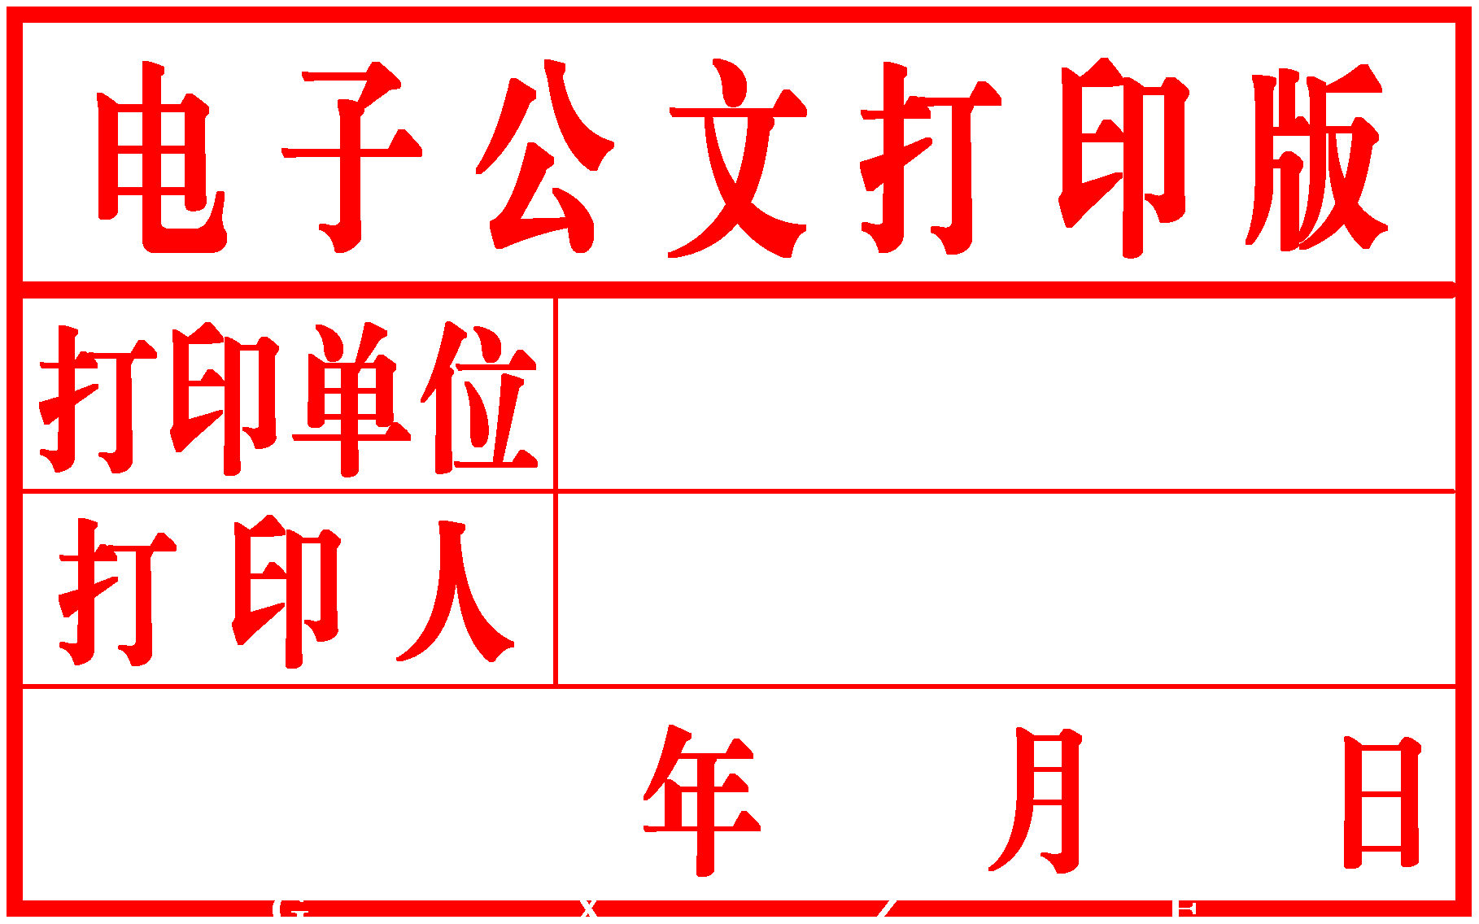
柳州市人民政府
办 公 室 文 件

柳政办〔2018〕68号

柳州市人民政府办公室关于印发
2018年柳州市政府重点研究课题方案的通知

各县、区人民政府，市直机关各有关委、办、局，柳东新区、北部生态新区（阳和工业新区）管委会，各有关单位：
经市人民政府同意，现将《2018年柳州市政府重点研究课题方案》印发给你们，请认真贯彻执行。

柳州市人民政府办公室
2018年5月8日
2018年柳州市政府重点研究课题方案

为深入实施“实业兴市，开放强柳”战略，全力推进“三大建设”，持续营造“三大生态”，实现“率先建成”和“打造龙头”双目标，努力形成一批既有理论价值、又有实践指导意义的研究成果，切实形成以调查研究推进工作落实的良好机制，根据市政府工作部署，现制定2018年市政府重点研究课题方案如下：
一、指导思想
高举中国特色社会主义伟大旗帜，以邓小平理论、“三个代表”重要思想、科学发展观为指导，深入贯彻习近平总书记系列重要讲话精神，全面贯彻党的十九大和十九届三中全会精神和中央经济工作会议精神，贯彻落实自治区党委十一届历次全会精神以及全国、全区、柳州市“两会”精神，重点围绕2018年工作总体要求与目标任务，大力开展调查研究工作，努力形成一批有分量、有价值、有实践指导意义的研究成果，进一步提高决策的科学性和有效性，全力推进“三大建设”，持续营造“三大生态”，努力实现我市“率先建成”和“打造龙头”双目标。
二、组织实施
1．课题选择。2018年市政府重点研究课题共11项，由相关市政府领导组织调研，完成课题（2018年市政府重点研究课题见附件）。
2．组织架构。市政府领导担任课题组组长，市政府正、副秘书长及牵头单位相关领导担任课题组副组长，选择和召集课题研究人员，成立课题组。参与单位配合牵头单位开展调查研究等相关工作。
3．研究方法。课题组采取实地考察、走访座谈、问卷调查等调研方法，深入基层，深入实际，掌握真实情况，了解社情民意。
4．完成时间。各课题组要及时收集、整理研究材料，对课题进行深层次思考和规律性探索，提出切实可行的对策和思路，于11月15日前完成课题研究报告，报送市政府发展研究中心。
5．课题发布。由市政府发展研究中心负责汇总、复核、统一印制后，提交市长办公会议（或市政府中心组学习会）进行评审发布。
6．研究成果运用。课题研究成果由市政府发展研究中心编辑出版，并开展相关的政策应用工作。
三、课题经费的管理和使用
市政府重点研究课题经费由市政府发展研究中心负责管理，每项课题经费3万元。市政府发展研究中心和各有关单位要加强经费管理，制定经费使用计划，严格按有关财经制度组织实施。
四、工作要求
1．各有关单位要高度重视，充分认识市政府重点课题研究工作的重要性，加强协调，密切配合，切实把课题研究作为创新工作思路、促进工作落实、提高服务能力的一项重要任务来抓，认真做好课题研究的各项组织和服务工作。
2．各课题组要制定调研方案，有计划地开展调研工作。课题研究要紧扣主题，坚持理论与实践相结合，注重调研的针对性、前瞻性、实效性和可操作性。请各课题组填写《2018年市政府重点研究课题登记表》（见附件）于5月31日前送市政府发展研究中心备案。
3．市政府发展研究中心要做好课题研究的组织、协调和日常管理工作，加强对牵头单位的指导和督促，确保课题研究工作顺利开展，取得实效。

附件：1．2018年柳州市政府重点研究课题
2．2018年柳州市政府重点研究课题登记表

公开方式：主动公开

抄送：市委办、市人大办、市政协办。

柳州市人民政府办公室 2018年5月8日印发
附件1

2018年柳州市政府重点研究课题

序号 | 课题组组长 | 题 目 | 牵头  单位 | 参与单位
1 | 吴 炜  张建国 | 柳州建设广西面向东盟国际大通道的核心枢纽研究 | 市发改委、市政府发展研究中心 | 市交通局、工信委、财政局、商务委、规划局、铁轨办
2 | 刘 可 | 柳州宜居品质形成路径研究 | 市住建委、市政府发展研究中心 | 市发改委、教育局、财政局、规划局、国土局、环保局、交通局、文新广局、卫计委、市城管执法局、园林局、公安局
3 | 刘 可  王 伟 | 柳州投融资平台转型发展研究 | 市国资委、市政府发展研究中心 | 市发改委、工信委、财政局、金融办、人民银行、银监局、各大平台公司
4 | 刘 可  刘 海 | 柳州人才环境调查研究 | 市人社局、市政府发展研究中心 | 市委组织部、编办、教育局、公安局、财政局、住建委
5 | 刘 可 | 柳州创建中国制造2025国家示范区研究 | 市工信委、市政府发展研究中心 | 市发改委、科技局、财政局、质监局、柳东新区、北部生态新区
6 | 焦耀光 | 柳州学前教育调查研究 | 市教育局、市政府发展研究中心 | 各县区、市委组织部、编办、发改委、物价局、民政局、财政局、人社局、国土局、住建委、规划局、卫计委
7 | 郝兴国  张建国 | 柳州建设广西“一带一路”有机衔接重要门户的开放高地研究 | 市商务委、市政府发展研究中心 | 市发改委、财政局、旅发委、外侨办、投促局
8 | 王 伟 | 柳州中小企业融资环境调查研究 | 市金融办、市政府发展研究中心 | 市发改委、物价局、工信委、财政局、商务委、工商局、人民银行、银监局
9 | 李 辉  朱富庭 | 柳州实施乡村振兴战略研究 | 市发改委、市政府发展研究中心 | 各县政府、市发改委、工信委、财政局、住建委、商务委、交通局、农业局、林业局、文新广局、旅发委、水产畜牧兽医局、扶贫办、乡村办
10 | 卢柳屏 | 柳州推动基层医疗卫生建设对策研究 | 市卫计委、市政府发展研究中心 | 各县区及开发区政府、市委组织部、编办、发改委、财政局、人社局、住建委
11 | 刘 可  张建国 | 柳州市营商环境研究 | 市政府发展研究中心 | 委托自治区研究机构组织开展

附件2

2018年柳州市政府重点研究课题登记表

课题名称
课题组组长  （市领导） |  |  | 职 务
课题组  副组长 |  |  | 工作单位及职务
课  题  研  究  人  员 | 姓 名 | 工作单位 | 职 务 | 专业技术职务
课题预期  完成时间 |  | 2018年 月 日
课题组联系人姓名、电话

